|  |  |
| --- | --- |
|  | **МИНОБРНАУКИ РОССИИ**  **федеральное государственное бюджетное образовательное учреждение**  **высшего образования**  **«Самарский государственный технический университет»**  **(ФГБОУ ВО «СамГТУ»)** |

Кафедра «Вычислительная техника»

Отчет по дисциплине:

Практико-ориентированный проект

Тема: Разработка сайта продуктового магазина

Выполнил:

Студент 4-ИАИТ-9 Зюзин М.А.

Проверили преподаватели:

Ефимушкина Н.В

Самара 2023

Оглавление

Введение 3

1. Типы сайтов и средства их разработки 5

1.1 Классификация сайтов 5

1.2 Средства разработки сайтов 8

2. РАЗРАБОТКА САЙТА ПРОДУКТОВОГО МАГАЗИНА 14

2.1 Выбор логической структуры Web-сайта 14

2.2 Проектирование базы данных 14

2.2.1 Анализ предметной области 15

2.2.2 Инфологическое проектирование 16

2.2.3 Даталогическое проектирование 16

2.3 Разработка программного обеспечения сайта 22

2.4 Подсистема анализа продаж 22

3. ЭКОНОМИЧЕСКАЯ ЧАСТЬ 22

4. ОХРАНА ТРУДА 22

Заключение 23

Графический материал 23

Список использованных источников 23

# Введение

В современном мире, невозможно представить компанию, которая не имеет своего сайта. Сайт предоставляет компании очень много преимуществ, таких как:

* Больший охват клиентов;
* Доступность информации о компании;
* Упрощение связи между клиентом и администратором;
* Быстрое обновление информации о товарах, услугах и новостях компании;
* Доступность каталога товаров;
* Репутационная составляющая

Люди по всему земному шару проводят огромное количество времени в интернете. В глобальной сети сайт или интернет-страница могут быть представлены разными способами. Это определяется задачами, для которых он создается. Для упорядочения информации о сайтах применяется их классификация по целому ряду признаков, наиболее распространенными из которых являются следующие.

1. Назначение: Коммерческие и некоммерческие
2. Тип решаемых задач: Информационные сайты (новостные сайты, сайты со статьями, блоги), социальные сайты, веб-сервисы
3. Охват пользователей: Малый охват, большой охват
4. Технологии, использующиеся при создании сайта: Статические, динамические, смешанные, флеш сайты.
5. Размер: Одностраничный, многостраничные

Целью выпускной квалификационной работы является разработка сайта продуктового магазина. Для достижения этой цели, необходимо решить следующие задачи:

1. Определить целевое назначение и функции сайта;
2. Спроектировать структуру сайта и базы данных;
3. Выбрать средства разработки;
4. Разработать [Back-end часть;](http://wikireality.ru/wiki/Back-end)
5. Разработать Front-end часть.

Исходными данными для решения поставленных задач являются:

1. Номенклатура товаров магазина;
2. Информация о каждом товаре;

Результатами должны быть

1. База данных, содержащая информацию о следующих объектах:

* Товарах,
* Услугах,
* Статистике продаж.

1. Приложение, обеспечивающее реализацию следующих функций:

* Предоставление информации о товарах и акциях, проводимых магазином,
* Выполнение онлайн-заказа,
* Сбор статистики продаж по видам товаров и периодам работы.

После тестирования заказчиком сайт предполагается использовать в одной из торговых организаций города Самары.

# Типы сайтов и средства их разработки

## **1.1 Классификация сайтов**

Сайт – это информационная единица в интернете, ресурс из веб-страниц (документов), которые объединены общей темой и связаны друг с другом с помощью ссылок. Он регистрируется на одно юридическое или физическое лицо и обязательно привязан к конкретному домену, являющемуся его адресом. Сайт может состоять как из одной, так и из огромного количества страниц. Каждая страница – это текстовый файл или их набор, написанный на специальном языке разметки или программирования (HTML, PHP, CSS и пр.). После загрузки на компьютер файлы обрабатываются в браузере. В конечном итоге пользователь видит загруженную страницу сайта. В настоящее время существует широкое разнообразие сайтов, которые могут быть разбиты на классы по следующим признакам.

По назначению сайты принято разделять на следующие классы:

1. Коммерческие – сайты, предназначенные для принесения прибыли компании. Наиболее распространенными представителями такого класса являются интернет-магазины или сайт-визитки.
2. Не коммерческие – сайты, предназначенные для безвозмездного предоставления информации, например, новостные, сайты со статьями.

По типу решаемых задач сайты принято делить на следующие классы, изображенные на рисунке 1.

1. Информационные,
2. Социальные,
3. Веб-сервисы.

По информации, предоставляемой сайтом, веб-страницы делятся на:

* Сайты для публикации новостей, которые информируют о событиях, произошедших в социальной жизни человека.
* Сайты со статьями, содержащие большое количество текстов, связанных определенной тематикой.
* Сайты для ведения блогов, позволяющие комментировать и участвовать в дискуссиях, под каждым из постов в ленте.

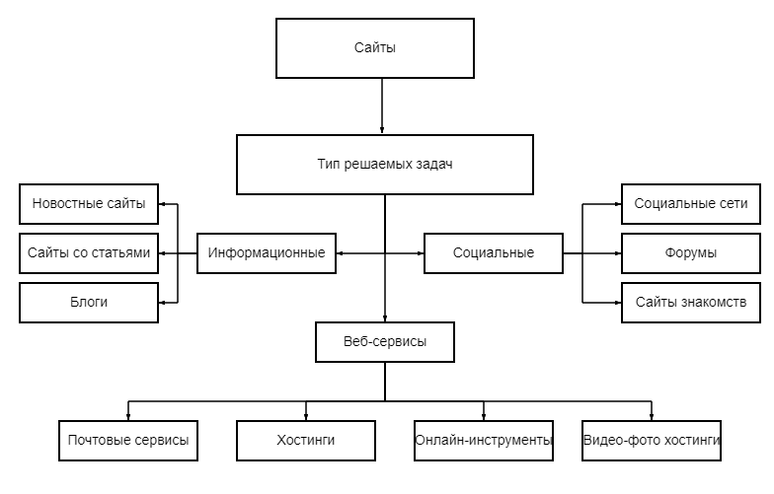

Рисунок 1- Классификация сайтов по типу решаемых задач

Сайты с социальными задачами включают в себя:

* Социальные сети, позволяющие помочь людям общаться, делиться каким-то контентом, или следить за публикуемым контентом других пользователей.
* Форумы – площадки, для общения пользователей, созданные для обсуждения различных тематик.
* Сайты знакомств, позволяющие пользователям искать других пользователей с учетом различных показателей, например, возраст, рост и т.д.

Веб-сервисы подразделяются на:

* Почтовые сервисы, обеспечивающие общение между пользователями благодаря возможности отправки текста или файлов.
* Хостинги – места на сервере, предназначенные для размещения сайта в интернете.
* Онлайн-инструменты, позволяющие пользователю реализовывать свои идеи онлайн, без сторонних программ.

По размеру, сайты разделяются на:

* Одностраничные – сайты, состоящие из одной страницы.
* Многостраничные – комплексные сайты, содержащие в себе множество страниц.

По технологиям сайты делятся на:

* Статические, состоящие из статических страниц. Они имеют один вид и наполнение для любых пользователей и поставляются пользователям уже в готовом виде.
* Динамические, состоящие из изменяемых страниц. Они генерируются автоматически, адаптивно для каждого пользователя.
* Смешанные, объединяющие в себе динамические и статические страницы.
* Флеш-сайты – устаревшая технология, созданные на основе программы Adobe Flash.

По охвату пользователей, сайты разделяются на две категории:

1. Сайты с маленьким охватом, предназначенные для небольшого количества, пользователь. При проектировании таких сайтов, не учитывается возможность появления большого количество пользователь.
2. Сайты с большим охватом, учитывающие возможность посещения в одно время большого количества пользователей, что значительно увеличивает нагрузку на аппаратуру.

Таким образом, существует широкое разнообразие сайтов, которые различаются по целому ряду признаков: назначению, типам решаемых задач, охвату пользователей, используемым технологиям и размерам. Наиболее распространенными являются сайты, обеспечивающие продажу товаров или предоставление услуг – интернет-магазины.

## **1.2 Средства разработки сайтов**

Общепринятая структура сайта включает в себя две основные составляющие:

1. Пользовательскую часть (frond-end).
2. Серверную часть (back-end).

Основной задачей первой является привлечение и удержание пользователей с помощью соответствующего дизайна. Он обеспечивает компактное и доступное представление информации. При этом для разработки пользовательской части применяется программирование на специализированных языках.

Существует несколько типов средств для создания дизайна сайта:

1. готовые компоненты интерфейса, которые потом конвертируются в код.
2. языки программирования высокого уровня.
3. специальные конструкторы сайтов, представленные в интернет.

Первый и третий способы не обеспечивают возможности тонкой настройки компонентов, а второй позволяет создавать сайты любого типа с любым функционалом. Для решения поставленных задач целесообразно использовать именно этот способ.

Основными языками программирования для веб-разработки являются:

* HTML - стандартизированный язык гипертекстовой разметки документов для просмотра [веб-страниц](https://ru.wikipedia.org/wiki/%D0%92%D0%B5%D0%B1-%D1%81%D1%82%D1%80%D0%B0%D0%BD%D0%B8%D1%86%D0%B0) в [браузере](https://ru.wikipedia.org/wiki/%D0%91%D1%80%D0%B0%D1%83%D0%B7%D0%B5%D1%80). Веб-браузеры получают HTML документ от сервера по протоколам [HTTP](https://ru.wikipedia.org/wiki/HTTP)/[HTTPS](https://ru.wikipedia.org/wiki/HTTPS) или открывают с локального диска, далее интерпретируют код в интерфейс, который будет отображаться на экране монитора. (3, б.д.)
* CSS - [формальный язык](https://ru.wikipedia.org/wiki/%D0%A4%D0%BE%D1%80%D0%BC%D0%B0%D0%BB%D1%8C%D0%BD%D1%8B%D0%B9_%D1%8F%D0%B7%D1%8B%D0%BA) описания внешнего вида документа ([веб-страницы](https://ru.wikipedia.org/wiki/%D0%92%D0%B5%D0%B1-%D1%81%D1%82%D1%80%D0%B0%D0%BD%D0%B8%D1%86%D0%B0)), написанного с использованием [языка разметки](https://ru.wikipedia.org/wiki/%D0%AF%D0%B7%D1%8B%D0%BA_%D1%80%D0%B0%D0%B7%D0%BC%D0%B5%D1%82%D0%BA%D0%B8) (чаще всего [HTML](https://ru.wikipedia.org/wiki/HTML) или [XHTML](https://ru.wikipedia.org/wiki/XHTML)). Он может применяться к любым [XML-документам](https://ru.wikipedia.org/wiki/XML), например, к [SVG](https://ru.wikipedia.org/wiki/SVG) или [XUL](https://ru.wikipedia.org/wiki/XUL) . (2, n.d.)
* JavaScript поддерживает [объектно-ориентированный](https://ru.wikipedia.org/wiki/%D0%9E%D0%B1%D1%8A%D0%B5%D0%BA%D1%82%D0%BD%D0%BE-%D0%BE%D1%80%D0%B8%D0%B5%D0%BD%D1%82%D0%B8%D1%80%D0%BE%D0%B2%D0%B0%D0%BD%D0%BD%D0%BE%D0%B5_%D0%BF%D1%80%D0%BE%D0%B3%D1%80%D0%B0%D0%BC%D0%BC%D0%B8%D1%80%D0%BE%D0%B2%D0%B0%D0%BD%D0%B8%D0%B5), [императивный](https://ru.wikipedia.org/wiki/%D0%98%D0%BC%D0%BF%D0%B5%D1%80%D0%B0%D1%82%D0%B8%D0%B2%D0%BD%D0%BE%D0%B5_%D0%BF%D1%80%D0%BE%D0%B3%D1%80%D0%B0%D0%BC%D0%BC%D0%B8%D1%80%D0%BE%D0%B2%D0%B0%D0%BD%D0%B8%D0%B5) и [функциональный](https://ru.wikipedia.org/wiki/%D0%A4%D1%83%D0%BD%D0%BA%D1%86%D0%B8%D0%BE%D0%BD%D0%B0%D0%BB%D1%8C%D0%BD%D0%BE%D0%B5_%D0%BF%D1%80%D0%BE%D0%B3%D1%80%D0%B0%D0%BC%D0%BC%D0%B8%D1%80%D0%BE%D0%B2%D0%B0%D0%BD%D0%B8%D0%B5) стили. Является реализацией спецификации [ECMAScript](https://ru.wikipedia.org/wiki/ECMAScript). JavaScript обычно используется как встраиваемый язык для программного доступа к объектам [приложений](https://ru.wikipedia.org/wiki/%D0%9A%D0%BE%D0%BC%D0%BF%D1%8C%D1%8E%D1%82%D0%B5%D1%80%D0%BD%D0%B0%D1%8F_%D0%BF%D1%80%D0%BE%D0%B3%D1%80%D0%B0%D0%BC%D0%BC%D0%B0). Наиболее широкое применение находит в [браузерах](https://ru.wikipedia.org/wiki/%D0%91%D1%80%D0%B0%D1%83%D0%B7%D0%B5%D1%80) как язык сценариев для придания [интерактивности](https://ru.wikipedia.org/wiki/%D0%98%D0%BD%D1%82%D0%B5%D1%80%D0%B0%D0%BA%D1%82%D0%B8%D0%B2%D0%BD%D0%BE%D1%81%D1%82%D1%8C) [веб-страницам](https://ru.wikipedia.org/wiki/%D0%92%D0%B5%D0%B1-%D1%81%D1%82%D1%80%D0%B0%D0%BD%D0%B8%D1%86%D0%B0) (1, б.д.)

Для CSS и JavaScript существует множество фреймворков, одним из которых является Bootstrap 4. Bootstrap — это открытый и бесплатный HTML, CSS и JS фреймворк, который используется веб-разработчиками для быстрой вёрстки адаптивных дизайнов сайтов и веб-приложений. Он является самым популярным. (15, б.д.)

Back-end часть включает в себя внутреннюю часть сайта и сервера. Основные процессы, которые реализует back-end:

* Получение данных с клиентской стороны,
* Обработка данных сервером,
* Возвращение обработанных данных обратно пользователю

Наиболее популярной архитектурой распределенных систем, таких как World Wide Web, в настоящее время является REST (Representational state transfer). Каждая единица информации в ней однозначно определяется глобальным идентификатором, таким как URL. Каждая URL в свою очередь имеет строго заданный формат. (4, б.д.) Для отправки и принятия URL-запросов, в большинстве сайтов используется протокол HTTP.

Этот протокол лежит в основе обмена данными в Интернете и позволяет получать различные ресурсы, например, HTML-документы. HTTP является протоколом клиент-серверного взаимодействия, что означает инициирование запросов к серверу самим получателем, обычно веб-браузером. Полученный итоговый документ может состоять из различных частей, например, из отдельно полученного текста, описания структуры документа, изображений, видеофайлов, скриптов и многого другого. (5, n.d.)

Наиболее популярными языками для разработки серверной части сайтов являются следующие.

1. PHP —распространённый язык программирования общего назначения с открытым исходным кодом. Он специально сконструирован для веб-разработок и его код может внедряться непосредственно в HTML. (7, n.d.)
2. С# + ASP.NET – ASP.NET, фреймворк разработанный для языка C# и платформы .NET, который позволяет разрабатывать веб приложения. C# - один из наиболее и востребованных языков программирования. (8, n.d.)
3. Ruby + Ruby on Rails, Ruby - динамический, рефлективный, интерпретируемый высокоуровневый язык программирования. Он обладает независимой от операционной системы реализацией многопоточности, сильной динамической типизацией, сборщиком мусора и многими другими возможностями. (9, n.d.).
4. Java — универсальный объектно-ориентированный язык, который часто используется для веб-разработки. Программы на Java транслируются в байт-код, который затем выполняется виртуальной машиной Java. (10, n.d.). Реализация back-end логики на языке Java, дает неоспоримое количество преимуществ, по сравнению с другими языками. Фреймворк Spring, расширяет и так довольно широкий потенциал языка, особенно в веб разработке, что делает его еще более привлекательным языком.

Основой веб-разработки любых сайтов на Java является Spring Web MVC, который является средой Spring. Он позволяет создавать слабосвязанные веб-сайты, различных размеров.

Данные, необходимые для работы сайта, в крупных проектах хранятся в базах данных. Для управления базами используются СУБД:

Система управления базами данных (СУБД) – это комплекс средств, позволяющих создать базы данных и управлять ими.

Самыми популярными СУБД в настоящее время являются:

1. Oracle – популярный у разработчиков продукт, способен обрабатывать данные больших размеров, поддерживает язык SQL.
2. MySQL использует стандартную форму SQL, имеет интуитивно понятный интерфейс и позволяет хранить большое число записей в таблицах. Обладает высокой скоростью, поддерживает большинство ОС, гарантирует безопасность данных.
3. PostgreSQL – масштабируемая, реляционная база данных, работающая на большинстве ОС. Она имеет большое количество функций.
4. Microsoft SQL Server – популярная СУБД, которая распространяется только для систем с ОС Windows, не имеет графического интерфейса, но так же поддерживает SQL запросы. Не чувствительна к регистру.
5. Microsoft Access - NoSQL СУБД, которая сочетает в себе реляционное ядро базы данных Microsoft Jet, и имеет простейший интерфейс, который похож на прочие продукты Microsoft. Она обеспечивает возможность считывать данные с помощью языков программирования (С подобные языки, Java и т.д

Наиболее перспективной для разработки веб-сайтов представляется PostgreSQL.

Для написания приложений веб-сайтов считается целесообразным использовать одну из следующих IDE (Интегрированную среду разработки) на Java:

1. IntelliJ IDEA – это интеллектуальная IDE, учитывающая контекст. Она предназначена для разработки разнообразных приложений на Java и других языках JVM. Кроме того, IntelliJ IDEA Ultimate помогает в разработке веб-приложений: она предлагает эффективные встроенные инструменты, поддержку JavaScript и связанных с ним технологий, а также расширенную поддержку таких популярных фреймворков, как Spring, Spring Boot. А бесплатные плагины позволяют дополнительно расширить возможности IntelliJ IDEA и использовать ее для работы с другими языками программирования, в том числе Go, Python, SQL, Ruby и PHP. (13, б.д.).
2. Eclipse – [свободная](https://ru.wikipedia.org/wiki/%D0%A1%D0%B2%D0%BE%D0%B1%D0%BE%D0%B4%D0%BD%D0%BE%D0%B5_%D0%BF%D1%80%D0%BE%D0%B3%D1%80%D0%B0%D0%BC%D0%BC%D0%BD%D0%BE%D0%B5_%D0%BE%D0%B1%D0%B5%D1%81%D0%BF%D0%B5%D1%87%D0%B5%D0%BD%D0%B8%D0%B5) [интегрированная среда разработки](https://ru.wikipedia.org/wiki/%D0%98%D0%BD%D1%82%D0%B5%D0%B3%D1%80%D0%B8%D1%80%D0%BE%D0%B2%D0%B0%D0%BD%D0%BD%D0%B0%D1%8F_%D1%81%D1%80%D0%B5%D0%B4%D0%B0_%D1%80%D0%B0%D0%B7%D1%80%D0%B0%D0%B1%D0%BE%D1%82%D0%BA%D0%B8) [модульных](https://ru.wikipedia.org/wiki/Plug-in_Development_Environment) [кроссплатформенных](https://ru.wikipedia.org/wiki/%D0%9A%D1%80%D0%BE%D1%81%D1%81%D0%BF%D0%BB%D0%B0%D1%82%D1%84%D0%BE%D1%80%D0%BC%D0%B5%D0%BD%D0%BD%D0%BE%D1%81%D1%82%D1%8C) приложений. Развивается и поддерживается [Eclipse Foundation](https://ru.wikipedia.org/wiki/Eclipse_Foundation). (14, б.д.).

Одним из главных преимуществ IntelliJ IDEA перед Eclipse, является ultimate версия, которая поставляется на коммерческой основе, с возможностью получения бесплатных учебных лицензий и имеет встроенные инструменты для разработки веб-приложений

Таким образом, типовая структура сайта содержит две основные составляющие: пользовательскую и серверную. Для их разработки используются различные средства. Так, пользовательскую часть целесообразно реализовать на JavaScript с фреймворком Bootstrap 4. Серверная часть должна иметь наиболее популярную архитектуру распределенных систем REST. В качестве среды разработки предлагается использовать IntelliJ IDEA для Java с фреймворком Spring Web MVC. Наиболее перспективной для разработки веб-сайтов признана PostgreSQL.

1.3 Выводы

Существует широкое разнообразие сайтов, которые различаются по целому ряду признаков: назначению, типам решаемых задач, охвату пользователей, используемым технологиям и размерам. Наиболее распространенными являются сайты, обеспечивающие продажу товаров или предоставление услуг – интернет-магазины.

Типовая структура сайта содержит две основные составляющие: пользовательскую и серверную. Для их разработки используются различные средства. Так, пользовательскую часть целесообразно реализовать на JavaScript с фреймворком Bootstrap 4. Серверная часть должна иметь наиболее популярную архитектуру распределенных систем REST. В качестве среды разработки предлагается использовать IntelliJ IDEA для Java с фреймворком Spring Web MVC. Наиболее перспективной для разработки веб-сайтов признана PostgreSQL.

# РАЗРАБОТКА САЙТА ПРОДУКТОВОГО МАГАЗИНА

## **Выбор логической структуры Web-сайта**

Охарактеризовать целевую аудиторию. Описать структуру разрабатываемого сайта. Привести номенклатуру товаров, перечислить операции, которые может выполнять пользователь.

Главной особенность качественного и удобного для использования интернет-магазина, является его структура. Планировка структуры сайта должна происходить в первую очередь, для избегания многих проблем и ошибок на дальнейших этапах разработки.

Структура сайта — это логическая связка страниц сайта, расположение конкретных элементов дизайна, которые должны следовать стандартам разработки сайтов. Типовые структуры сайтов представлены:

Линейная структура – простая структура, в которой все связи между страницами – последовательная.

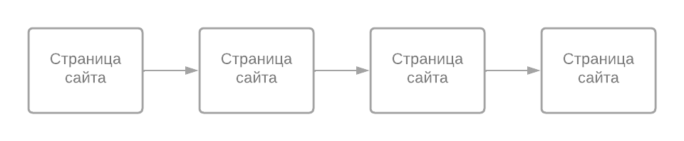

Рисунок 2 - Линейная структура сайта

Иерархия – структура, в которой связи между страницами выполнены в форме дерева.

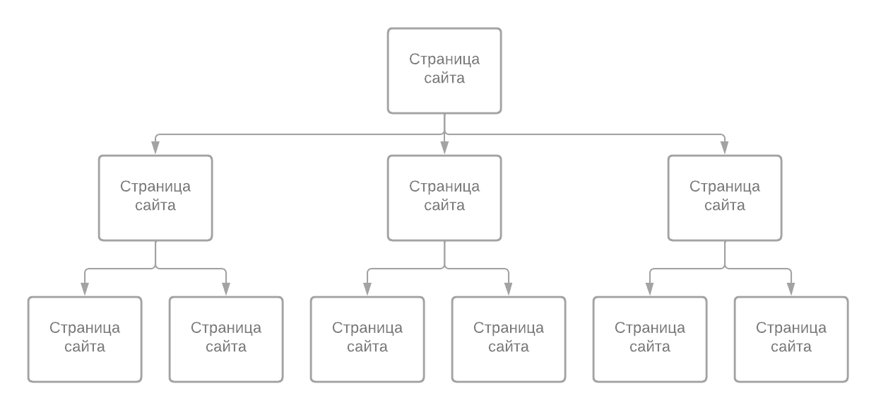

Рисунок 3 - Иерархичная структура сайта

Паутина – структура, в которой каждая страница связана со всеми остальными

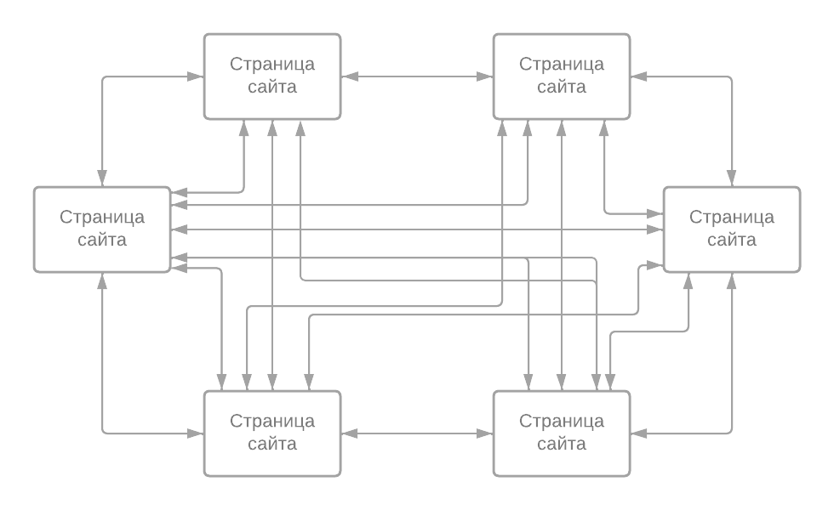

Рисунок 4 - Паутинная структура сайта

Приведенные выше структуры, являются базовыми и редко используются в изначальном виде. Структуры современных сайтов предполагает их комбинацию. Такой вид структуры называется гибридной. Гибридная структура сайта интернет-магазина должна содержать блок, которому отведена роль меню. Благодаря такому блоку, пользователь может попасть в любое место на сайте, с любой страницы.

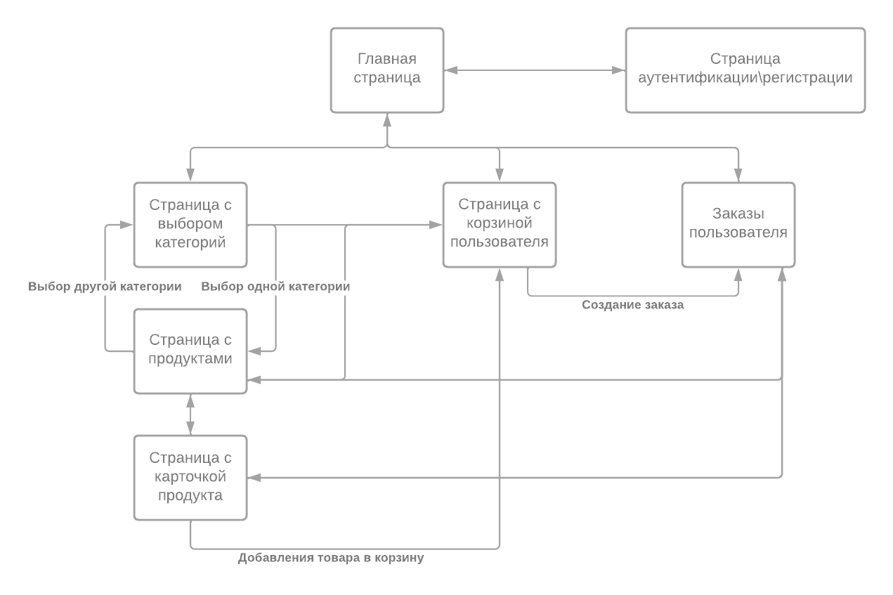

Рисунок 5 - Структура продуктового интернет-магазина

Благодаря такой структуре, пользователь может в любое время попасть на требуемую для него страницу, чтобы, например, проверить наполнение своей корзины, или же посмотреть статус своего заказа.

Одним из важных аспектов при разработке структуры сайта – целевая аудитория. Клиенты, посещающие сайт, условно, разделяется на два типа:

* Посетители – люди, которые посещают сайт с ознакомительной целью.
* Покупатели – люди, цель посещения сайта которых – покупка товара, этот тип клиентов и является целевой аудиторией интернет-магазина.

Основной задачей при проектировании структуры сайта, является конвертация посетителей в покупателей. Качественно проработанные портреты покупателей, позволяют провести такую конвертацию.

Основываясь на статистике портала [RBC](https://www.rbc.ru/technology_and_media/10/10/2021/61618e229a7947975cf67c04), на 2021 год, типичным портретом покупателя продуктового интернет-магазина является:

* Женщина, т.к. на основе статистики, количество женщин, совершающих покупки в интернете, преобладает над количеством мужчин
* Приблизительный возраст потенциального покупателя составляет 25-34 года, на эту возрастную категорию пришлось 26,6% покупателей
* Средний доход, таких покупателей составляет меньше 20 тыс. руб.
* Место проживания покупателей – населенные пункты с менее чем 100 тыс. жителей, на покупки из таких городов приходится 35,8%.
* Большинство из покупателей – женаты (63,3%) и не имеют детей (40,2%)
* Большинство покупателей, посещают интернет-магазины с мобильных устройств, в промежуток от 6 до 10 часов вечера.

Проанализировав портрете покупателя, можно сделать вывод, о востребованности среди потенциальных покупателей удобного и комфортного в использовании интернет-магазина, с возможностью выдерживать большой трафик пользователей, а так-же должен содержать продукты первой необходимости.

Основываясь на данных [Роспотребнадзора](http://04.rospotrebnadzor.ru/index.php/press-center/healthy-lifestyle/13599-17112020.html), в перечень продуктов первой необходимости включены следующие товары:

* Зеленые овощи
* Яблоки
* Рис
* Бобовые
* Орехи
* Рыба
* Кисломолочные продукты
* Крупы
* Мясные продукты: свинина, говядина, баранина, куриное мясо
* Куриные яйца
* Изделия из пшеничной муки
* Чай
* Макаронные изделия
* Картофель, репчатый лук, белокочанная капуста, морковь

А следующие продукты, не относятся к категории первой необходимости, что означает их присутствие в номенклатуре товара не так важно:

* Мюсли
* Фитнес-батончики
* Йогурты с наполнителями
* Обезжиренные молочные продукты
* Соки и нектары в коробках
* Соевые продукты

Следующая, не менее важная часть проектировки структуры сайта – анализ допустимых действий пользователя на страницах. С помощью такого анализа, можно увидеть точки входа и выхода с портала, сформировать поведенческие паттерны пользователей на сайте, выявить неудобные аспекты в дизайне или логистике сайта, с целью дальнейшего улучшения. В современных архитектурах любых веб-сервисов, используется понятие «Роль», которая назначается каждому пользователю, зарегистрировавшемуся на портале. Самые популярные роли – клиент, админ и не авторизованный пользователь.

Пользователи, которые не прошли авторизацию имеют самый низкий уровень доступа. В контексте интернет-магазина, они могут посещать только главную страницу, страницу с товарами и окно регистрации.

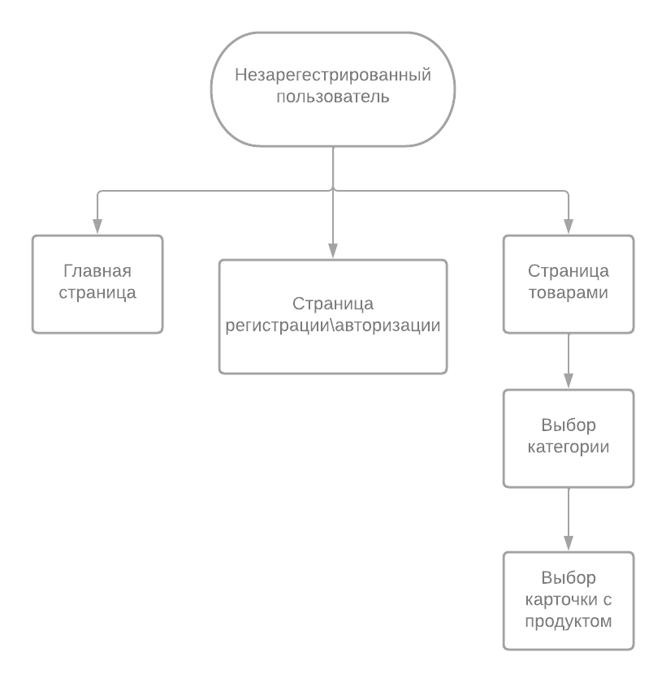

Рисунок 6 - Допустимые действия неавторизованного пользователя

Следующая роль – клиент. Эта роль присваивается основной массе пользователей, и имеет доступ к личной корзине, возможности добавления продукта в корзину, возможности формирования заказа, а также отслеживания личных заказов.

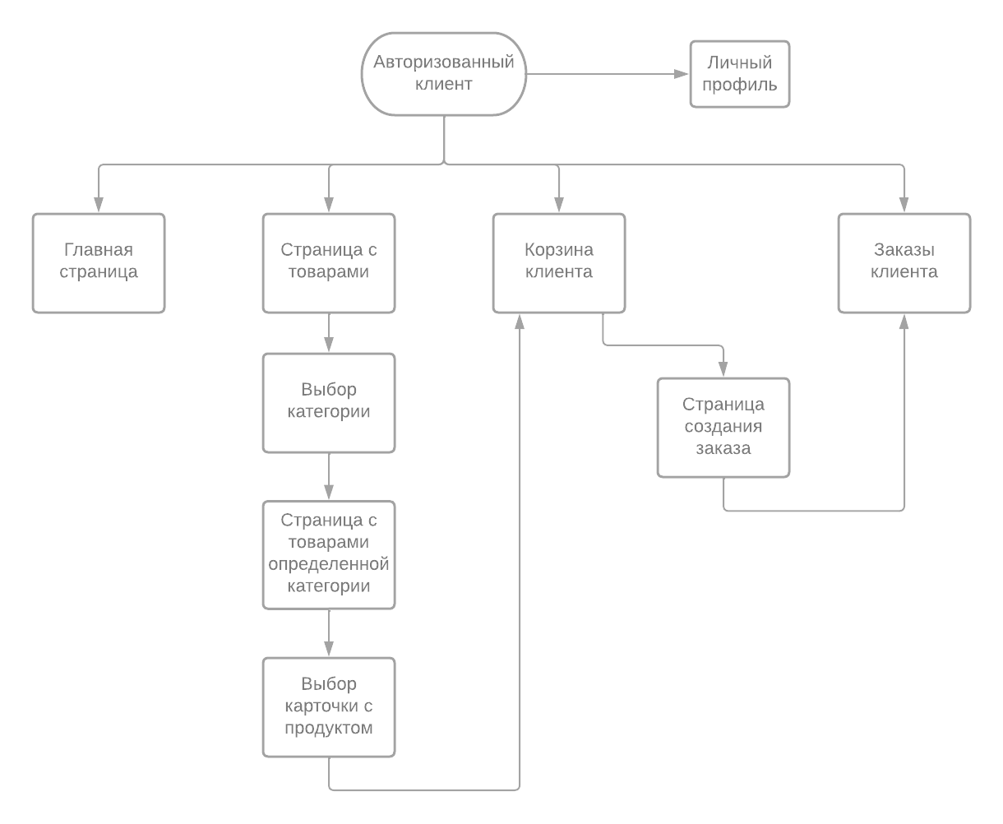

Рисунок 7 - Допустимые действия клиента

Роль, которой доступен наибольший функционал сайта – админ. Админу разрешается добавлять, удалять или редактировать карточки с товарами, получать информацию о заказах всех пользователей, а также изменять их статусы.

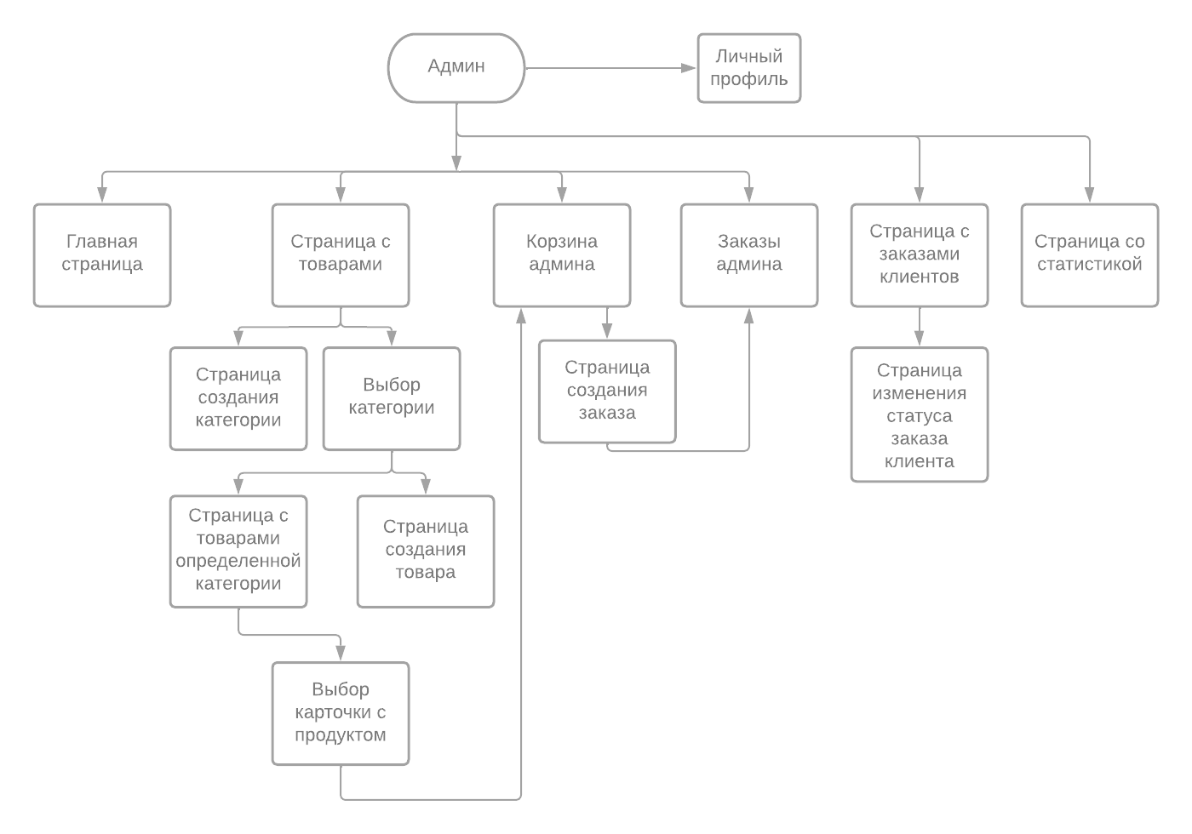

Рисунок 8 - Допустимые действия администратора

С заранее определенной структурой интернет-магазина, при дальнейшей разработке исключаются лишние переработки и упрощается процесс выстраивания логики работы веб-сайта.

## **Проектирование базы данных**

Описать все этапы проектирования базы: инфологическое, даталогическое и пр.

База данных – набор постоянно хранимой информации или данных, которые хранятся в электронном виде и используются системами программных продуктов. Для управления базами данных, используется СУБД – система управления базами данных. СУБД и хранящиеся данные, для краткости, называются базы данных. Существует огромное количество разновидностей баз данных, различающихся по различным [критериям](https://ru.wikipedia.org/wiki/%D0%9A%D1%80%D0%B8%D1%82%D0%B5%D1%80%D0%B8%D0%B9). Например, в «Энциклопедии технологий баз данных»[[2]](https://ru.wikipedia.org/wiki/%D0%91%D0%B0%D0%B7%D0%B0_%D0%B4%D0%B0%D0%BD%D0%BD%D1%8B%D1%85#cite_note-KogMR-7), по материалам которой написан данный раздел, определяются свыше 50 видов БД.

В классификацию по [модели данных](https://ru.wikipedia.org/wiki/%D0%9C%D0%BE%D0%B4%D0%B5%D0%BB%D1%8C_%D0%B4%D0%B0%D0%BD%D0%BD%D1%8B%D1%85) обычно включают:

* [иерархические](https://ru.wikipedia.org/wiki/%D0%98%D0%B5%D1%80%D0%B0%D1%80%D1%85%D0%B8%D1%87%D0%B5%D1%81%D0%BA%D0%B8%D0%B5_%D0%B1%D0%B0%D0%B7%D1%8B_%D0%B4%D0%B0%D0%BD%D0%BD%D1%8B%D1%85);
* [объектные](https://ru.wikipedia.org/wiki/%D0%9E%D0%B1%D1%8A%D0%B5%D0%BA%D1%82%D0%BD%D1%8B%D0%B5_%D0%B1%D0%B0%D0%B7%D1%8B_%D0%B4%D0%B0%D0%BD%D0%BD%D1%8B%D1%85) или [объектно-ориентированные](https://ru.wikipedia.org/wiki/%D0%9E%D0%B1%D1%8A%D0%B5%D0%BA%D1%82%D0%BD%D0%BE-%D0%BE%D1%80%D0%B8%D0%B5%D0%BD%D1%82%D0%B8%D1%80%D0%BE%D0%B2%D0%B0%D0%BD%D0%BD%D1%8B%D0%B5_%D0%B1%D0%B0%D0%B7%D1%8B_%D0%B4%D0%B0%D0%BD%D0%BD%D1%8B%D1%85);
* [объектно-реляционные](https://ru.wikipedia.org/wiki/%D0%9E%D0%B1%D1%8A%D0%B5%D0%BA%D1%82%D0%BD%D0%BE-%D1%80%D0%B5%D0%BB%D1%8F%D1%86%D0%B8%D0%BE%D0%BD%D0%BD%D0%B0%D1%8F_%D0%A1%D0%A3%D0%91%D0%94);
* [реляционные](https://ru.wikipedia.org/wiki/%D0%A0%D0%B5%D0%BB%D1%8F%D1%86%D0%B8%D0%BE%D0%BD%D0%BD%D0%B0%D1%8F_%D0%BC%D0%BE%D0%B4%D0%B5%D0%BB%D1%8C_%D0%B4%D0%B0%D0%BD%D0%BD%D1%8B%D1%85);
* [сетевые](https://ru.wikipedia.org/wiki/%D0%A1%D0%B5%D1%82%D0%B5%D0%B2%D0%B0%D1%8F_%D0%BC%D0%BE%D0%B4%D0%B5%D0%BB%D1%8C_%D0%B4%D0%B0%D0%BD%D0%BD%D1%8B%D1%85);
* [функциональные](https://ru.wikipedia.org/w/index.php?title=%D0%A4%D1%83%D0%BD%D0%BA%D1%86%D0%B8%D0%BE%D0%BD%D0%B0%D0%BB%D1%8C%D0%BD%D1%8B%D0%B5_%D0%B1%D0%B0%D0%B7%D1%8B_%D0%B4%D0%B0%D0%BD%D0%BD%D1%8B%D1%85&action=edit&redlink=1). [1]

Для проектировки базы данных интернет-магазина, была выбрана реляционная модель данных. Благодаря реляционной модели хранения данных, упрощается вертикальная масштабируемость -при увеличении трафика запросов, можно увеличить нагрузку на один сервер, путем улучшения его компонентов, например увеличения количества ОЗУ. Реляционные базы данных, поддерживают язык SQL – универсальный язык запросов для взаимодействия с данными, что значительно упрощает взаимодействия с базой данных. Информация в реляционных базах данных, хранится в виде таблиц.

Процесс проектирования БД, начинается с неформального, словесного описания предметной области, а заканчивается на формализованном описании объектов предметной области в специализированных терминах. Результатом таких действий, является построение БД отвечающей требованиям предметной области. Хорошо спроектированные базы данных значительно упрощают работу с ней. Процесс проектирования базы данных делится на логические этапы:

* Анализ предметной области. Анализ предметной области разделяется на два подхода – функциональный и предметные подходы. Функциональный подход – подход, который используется при наличии представления о задачах и способах их решения, для которых создается база данных. Выделяется минимальный объем необходимый для успешного старта работ. Дальнейшее усложнение структуры базы данных осуществляется на более поздних этапах разработке – по мере требования. Предметный подход – подход, который используется, когда представления о назначении четко не фиксируется, и в дальнейшем может кардинально поменяться. В таком случае, в описание предметной области ложатся базовые задачи, характерные для текущей предметной области.
* Инфологическое проектирование - формализованное описание объектов предметной области в терминах определенной семантической модели.
* Даталогическое проектирование - разработке схемы БД, т.е. совокупности схем отношений, которые адекватно моделируют объекты предметной области и семантические связи между объектами. Основой анализа корректности схемы являются функциональные зависимости между атрибутами БД.
* Физическое проектирование

## **Анализ предметной области**

Для проектирования архитектуры базы данных для интернет-магазина, был выбран функциональный подход, ввиду его эффективности и дальнейшего упрощения работы по масштабированию. Взяв за пример концепцию оффлайн магазина, можно выделить основные принципы работы магазина: покупатель приходит в магазин, берет корзину, складывает туда товары, проходит к кассе, оплачивает товары, и выходит из магазина. Разберем каждый из этапов по отдельности, проецируя их на концепцию онлайн-магазина:

* Покупатель приходит в магазин – это действие можно переложить на логику интернет-магазин как регистрацию.
* Покупатель берет корзину – данное действие можно интерпретировать как корзину пользователя, в которую он добавляет продукты.
* Оплата товара – Оплата товара в оффлайн магазине существенно отличается от оплаты в интернет-магазине. В нее входит формирование заказа, расчет цены, в зависимости от количества и учета скидок, а также передача информации администратору, для дальнейшего формирования заказа.

Таким образом, анализ предметной области, выявил основные параллели между работами оффлайн и онлайн-магазинов.

## **Инфологическое проектирование**

Инфологическое проектирование подразумевает под собой получение семантических моделей, в которых выявляются модели, отражающие информационное содержание поставленной задачи. В рамках интернет-магазина, можно выделить следующие основные модели:

* Пользователь, у которого есть электронный адрес, имя, пароль и указатель на уровень доступа к интернет-магазину.
* Продукт, у которого есть название, описание, цена и изображение.
* Заказ, в котором хранятся сведения о адресе, общей цены заказа, статусе, продуктах, которые в него входят, их количестве, их цене
* Корзина, в которой хранится информация о товарах, которые добавил каждый пользователь в свою корзину

Данные модели, позволяют получить примерное представление о таблицах, которыми будет наполнена база данных, а также заранее определить некоторые важные поля.

## **Даталогическое проектирование**

В процессе даталогического проектирования, проводится интерпретация выявленных моделей на этапе инфологического проектирования, в термины, принятой даталогической модели данных. Анализируя модели, полученные на предыдущих этапах, можно сформировать следующий набор сущностей, которые, в последующем будут реализованы в базе данных:

Главная сущность users, которая отражает пользователя, который будет взаимодействовать с интернет-магазином. Users будет содержать следующие поля:

* Activation_code – в этой колонке хранится код активации, для подтверждения владения пользователем указанной при регистрации электронный почты
* Email – Электронный адрес пользователя, который в дальнейшем, будет использоваться для отправки уведомлений
* Name – Никнейм пользователя, который у него будет в профиле, а также, будет отображаться в отзывах на продукты
* Password – пароль, под которым пользователь будет заходить в свой аккаунт
* Role – роль пользователя на сайте, в зависимости от которой, он будет иметь различный уровень доступа

Следующая, не менее важная сущность – Products, которая включает в себя поля:

* Description – описание товара
* Image – url, который указывает на местоположение картинки
* Price – цена продукта
* Title – название продукта

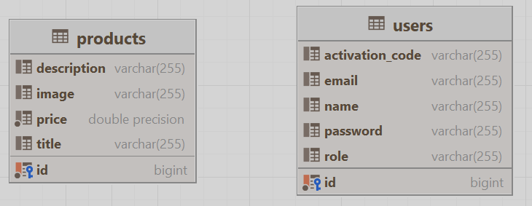

Рисунок 9 - Таблицы products и users

Пользователи (users) и товары (products) никак не связаны даже в реальном мире, поэтому необходимо ввести еще одну сущность – заказ (orders). Сущность orders содержит в себе сведения о:

* Address – адрес, куда будет осуществлена доставка заказа
* Created – дата создания заказа
* Status – статус заказа
* Sum – общая сумма заказа
* Updated – дата обновления статуса заказа
* User_id – уникальный идентификатор пользователя

Вспомогательная сущность Orders – детали заказа (orders_details), которая хранит в себе:

* Amount – количество продукта, в единицах
* Price – цена с учетом количества
* Product_id – уникальный идентификатор продукта
* Order_details_id - уникальный идентификатор заказа

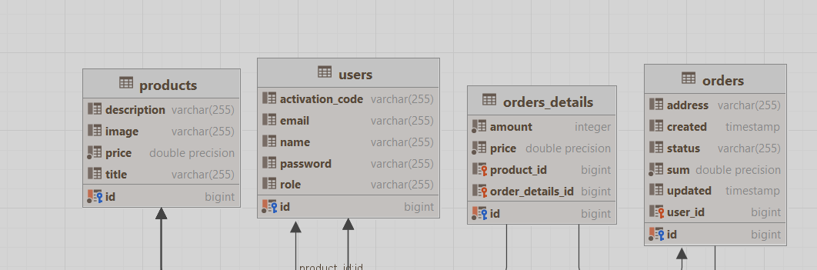

Рисунок 10 - Таблицы orders и order_details

В текущем представлении, пользователь может купить только один товар в единичном экземпляре. Такой функционал явно недостаточен, поэтому необходимо усложнить архитектуру, путем добавления сущности корзина(buckets). Сущность будет содержать в себе два вида связей – один к одному и многие ко многим. Связь один к одному будет связывать корзину и пользователя, так как множество корзин пользователю не нужно. Связь многие ко многим будет создавать взаимоотношения корзины и продукта, потому что в одной корзине может находиться множество продуктов, и продукт может находиться во множестве корзин. Для реализации таких связей создается вспомогательная таблица продукт-корзина (buckets_product), которая хранит id корзины (bucket_id) и id продукта (product_id).

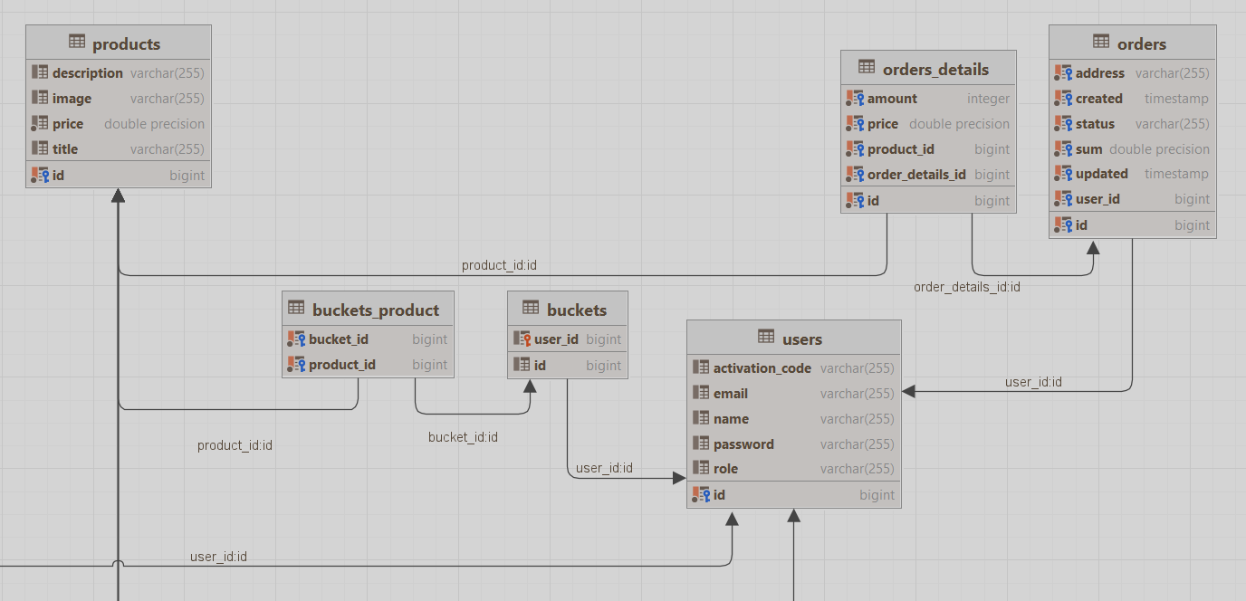

Рисунок 11 - Таблицы bucket и bucket_product

На данном этапе, проектирования основы базы данных для интернет-магазина завершена, однако, такого функционала недостаточно для реализации максимально комфортной работы с приложением, поэтому необходимо провести масштабирование.

Для упрощения поиска необходимого товара для пользователя, а также для администратора, необходимо ввести категоризацию товара, путем добавления таблицы категории (categories), с полем title, обозначающее название категории и (products_categories), с полями product_id и category_id, указывающие соответственно на уникальный идентификатор продукта и категории, т.к. у одного товара, может быть, несколько разных категорий (товар «ребрышки ягненка» принадлежит к категории «мясо», а также к категории «говядина»).

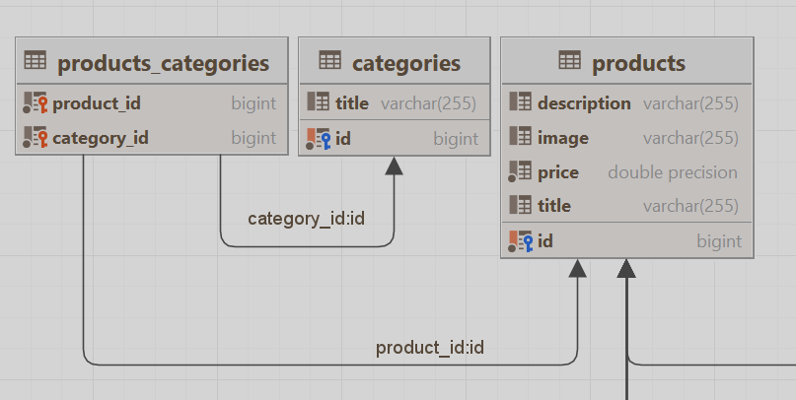

Рисунок 12 - Таблицы categories и products_categories

В любом интернет-магазине, существует функция отзывов, которая позволяет пользователям делиться своим мнением о конкретном товаре, оставляя ему свою оценку в виде звезд (в большинстве случаев от 1 до 5 звезд), а также текстовом описании, которое позволяет указать на определенные достоинства или недостатки товара. Для реализации такой функции, необходимо ввести соответствующую таблицу (product_review), которая будет содержать следующие поля:

* Review – текстовое описание продукта, на которое пользователь оставил отзыв
* Stars – количество звезд, которые поставил пользователь товару
* Product_id - уникальный идентификатор продукта, на который пользователь оставил отзыв
* User_id - уникальный идентификатор пользователя, который оставил отзыв

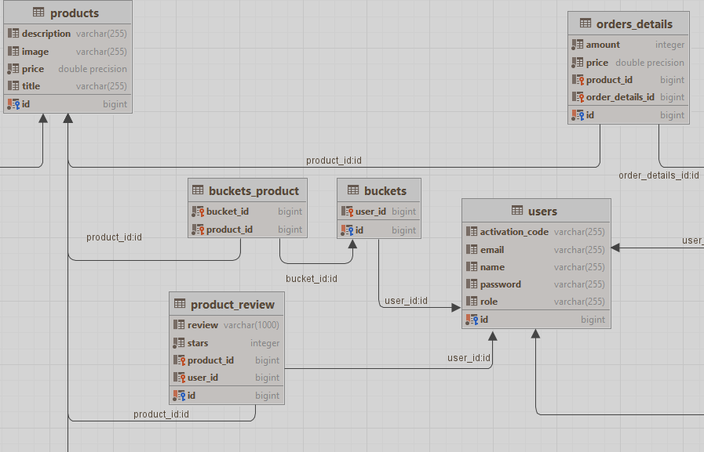

Рисунок 13 - Таблица product_review

Современные сайты, снабжены функцией реакции на действия пользователя, с помощью уведомлений. Для реализации данной системы, необходимо расшить схему базы данных на еще одну сущность – уведомления (user_notification), которая содержит следующие поля:

* Message – сообщения, содержащее реакцию на действие пользователя
* Url – ссылка, если реакция подразумевает ее наличие
* Url_text – текст, по клику на который будет осуществлен переход на новую страницу по ссылке из поля url
* User_id – уникальный идентификатор пользователя, которому адресовано сообщение

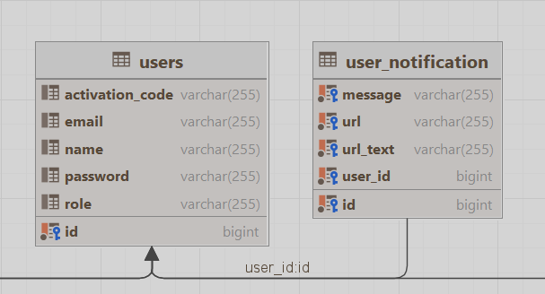

Рисунок 14- Таблица user_notification

Современные маркетинговые методы, для увеличения охвата пользователей и увеличения количества продаж, которое ведет за собой увеличение итоговой прибыли используют скидочную политику, благодаря которой, цены на некоторые продукты получают скидку. Для реализации такого функционала, необходимо расширить схему базы данных на еще одну таблицу – скидки (discount). В этой сущности, будет храниться цена с учетом скидки (discount_price), и id продукта.

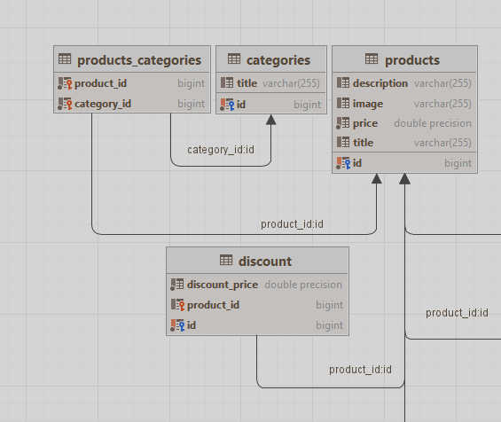

Рисунок 15 - Таблица discount

Для успешного продвижения, и увеличения качества обслуживания, интернет-магазину необходимо иметь возможность сбора статистики, на анализе которой, можно оценить качество предоставляемого товара. Для реализации функции сбора статистики, необходимо масштабировать базу данных, путем добавления на каждый вид собираемых данных – отдельную таблицу. Самые частые данные, которые собирают интернет-магазины о пользователях это: частота добавления продукта в корзину (frequency_add_to_cart_stats), частота покупок товара (buy_stats), и частота посещения страницы с продуктом (visit_stats). Каждая из этих таблиц будет содержать поле created, хранящее в себе дату, когда произошла покупку\добавление в корзину\посещения страницы продукта, а также product_id - уникальный идентификатор продукта.

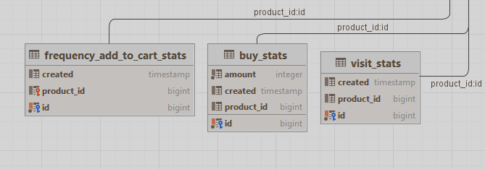

Рисунок 16 - Таблицы, отвечающие за сбор статистики

Финальная архитектура реляционной базы данных интернет-магазина будет иметь следующий вид:

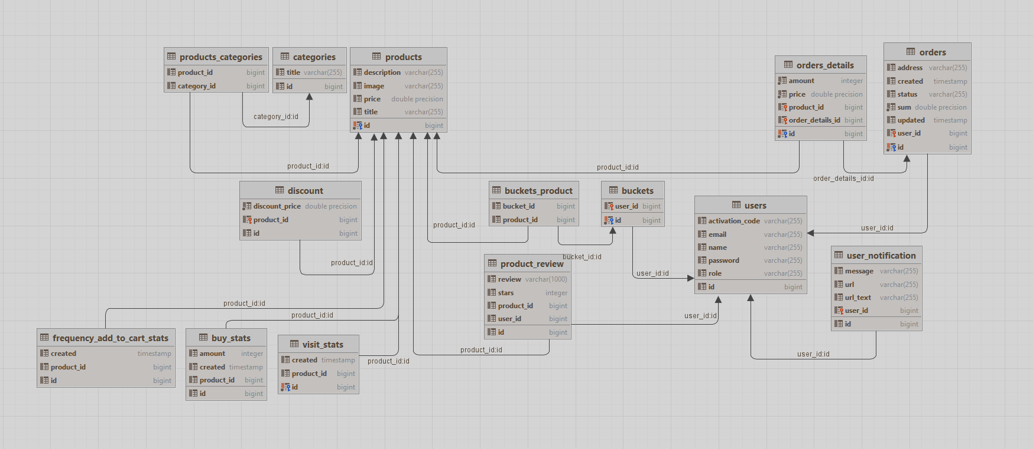

Рисунок 17 - Архитектура реляционной базы данных интернет-магазина

Реализованная архитектура базы содержит в себе как базовые функции, так и дополнительные, нацеленные на улучшение взаимодействия потенциального клиента с интерфейсом интернет-магазина.

## **Разработка программного обеспечения сайта**

Описать, на чем разработаны база, приложение и пр. (Бэк и фронт-энд)

Руководство пользователя

Привести экранные формы сайта и особенности навигации по нему.

## **Подсистема анализа продаж**

Описать, какие показатели являются важными для работы магазина: объем продаж в денежном выражении, в натуральных единицах, спрос по временам года, месяцам и дням и пр. Привести и обработать статистику.

# ЭКОНОМИЧЕСКАЯ ЧАСТЬ

# ОХРАНА ТРУДА

# Заключение

«В ВКР разработаны структура и программное обеспечение сайта продуктового магазина, занимающегося торговлей Мясом и мясными продуктами, а также ….. Сайт является корпоративным и имеет иерархическую структуру. Он содержит следующие основные подсистемы (перечислить). Сайт реализован с помощью следующих средств ….» Перечислить основные характеристики сайта (функции, объемы используемых ресурсов и пр.).

# Графический материал

Слайды к докладу по ВКР – обсудим, когда будет написана записка.

# Список использованных источников

*1*. (б.д.). Получено из описание языка JavaScript: https://ru.wikipedia.org/wiki/JavaScript

*10*. (б.д.). Получено из Описание языка Java: https://web-creator.ru/articles/java

*11*. (б.д.). Получено из описание фреймворка Spring: https://habr.com/ru/post/490586/

*12*. (б.д.). Получено из описание СУБД: https://www.nic.ru/help/chto-takoe-subd_8580.html

*13*. (б.д.). Получено из описание IDE IntelliJ IDEA: https://www.jetbrains.com/ru-ru/idea/features/

*14*. (б.д.). Получено из описание IDE Eclipse: https://ru.wikipedia.org/wiki/Eclipse

*15*. (б.д.). Получено из описание фреймворка Bootstrap 4: https://itchief.ru/bootstrap/introduction

*2*. (б.д.). Получено из описание языка CSS: https://ru.wikipedia.org/wiki/CSS

*3*. (б.д.). Получено из описание языка разметки HTML: https://ru.wikipedia.org/wiki/HTML

*4*. (б.д.). Получено из описание REST архитектуры: https://habr.com/ru/post/38730/

*5*. (б.д.). Получено из описание протокола HTTP: https://developer.mozilla.org/ru/docs/Web/HTTP/Overview

*6*. (б.д.). Получено из описание Json файла: https://ru.wikipedia.org/wiki/JSON

*7*. (б.д.). Получено из описание языка PHP: https://www.php.net/manual/ru/intro-whatis.php

*8*. (б.д.). Получено из описание языка С#: https://timeweb.com/ru/community/articles/chto-takoe-csharp

*9*. (б.д.). Получено из описание языка RUBY: https://ru.wikipedia.org/wiki/Ruby